**AXI协议调研报告**

目录

一、AXI协议简介 2

1.1 什么是AXI 2

1.2 AXI的特点 2

1.3 AXI的性能 3

1.4 AXI的架构 3

1.5 AXI4协议 5

1.5.1 AXI4接口类型 5

1.5.2 AXI4协议优势 6

1.5.3 AXI4的工作模式 6

1.5.3.1 握手机制 6

1.5.3.2 AXI工作模式 7

1.5.3.3 AXIS工作模式 8

二、AXI协议信号描述 9

2.1 信号描述 9

2.2 信号接口要求 11

2.2.1 时钟复位 11

2.2.2通道信号 11

2.2.2.1 通道间关系 12

2.2.2.2 通道握手信号的依赖关系 12

3.3传输结构 13

3.3.1 地址结构 13

3.3.2 数据读写结构 14

3.3.2.1 窄传输 14

3.3.2.2 非对齐传输 15

3.3.3 读写响应结构 17

四、AXI与FPGA 18

# 一、AXI协议简介

## 1.1 什么是AXI

AXI（Advanced eXtensible Interface）是一种总线协议，该协议的第一个版本AXI3是ARM公司提出的AMBA（Advanced Microcontroller Bus Architecture）3.0协议中最重要的部分，是一种面向高性能、高带宽、低延迟的片内总线，也是用来替代以前的AHB和APB总线的。它的地址/控制和数据相位是分离的，支持不对齐的数据传输，同时在突发传输中，只需要首地址，同时分离的读写数据通道、并支持Outstanding传输访问和乱序访问，并更加容易进行时序收敛。AXI 是AMBA 中一个新的高性能协议。AXI 技术丰富了现有的AMBA 标准内容，满足超高性能和复杂的片上系统（SoC）设计的需求。

AMBA AXI协议支持高性能、高频率系统设计。

* 适合高带宽低延时设计
* 无需复杂的桥就能实现高频操作
* 能满足大部分器件的接口要求
* 适合高初始延时的存储控制器
* 提供互联架构的灵活性与独立性
* 向下兼容已有的AHB和APB接口

## 1.2 AXI的特点

单向通道体系结构。信息流只以单方向传输，简化时钟域间的桥接，减少门数量。当信号经过复杂的片上系统时，减少延时。

支持多项数据交换。通过并行执行猝发操作，极大地提高了数据吞吐能力，可在更短的时间内完成任务，在满足高性能要求的同时，又减少了功耗。

独立的地址和数据通道。地址和数据通道分开，能对每一个通道进行单独优化，可以根据需要控制时序通道，将时钟频率提到最高，并将延时降到最低。

增强的灵活性。AXI技术拥有对称的主从接口，无论在点对点或在多层系统中，都能十分方便地使用AXI技术。

关键特点：

• 分离的地址/控制、数据相位

• 使用字节线来支持非对齐的数据传输

• 使用基于burst的传输，只需传输首地址

• 分离的读、写数据通道，能提供低功耗DMA

• 支持多种寻址方式

• 支持乱序传输

• 允许容易的添加寄存器级来进行时序收敛

## 1.3 AXI的性能

AXI 能够使SoC 以更小的面积、更低的功耗，获得更加优异的性能。AXI 获得如此优异性能的一个主要原因，就是它的单向通道[体系结构](https://baike.baidu.com/item/%E4%BD%93%E7%B3%BB%E7%BB%93%E6%9E%84)。单向通道体系结构使得片上的信息流只以单方向传输，减少了延时。

选择采用何种总线，我们要评估到底怎样的总线频率才能满足我们的需求，而同时不会消耗过多的功耗和片上面积。ARM一直致力于以最低的成本和功耗追求更高的性能。这一努力已经通过连续一代又一代处理器内核的发布得到了实现，每一代新的处理器内核都会引入新的流水线设计、新的[指令集](https://baike.baidu.com/item/%E6%8C%87%E4%BB%A4%E9%9B%86)以及新的高速缓存结构。这促成了众多创新移动产品的诞生，并且推动了ARM架构向性能、功耗以及成本之间的完美平衡发展。

AXI总线是一种多通道传输总线，将地址、读数据、写数据、握手信号在不同的通道中发送，不同的访问之间顺序可以打乱，用BUSID来表示各个访问的归属。主设备在没有得到返回数据的情况下可发出多个读写操作。读回的数据顺序可以被打乱，同时还支持非对齐数据访问。

AXI总线还定义了在进出低功耗节电模式前后的[握手协议](https://baike.baidu.com/item/%E6%8F%A1%E6%89%8B%E5%8D%8F%E8%AE%AE)。规定如何通知进入低功耗模式，何时关断时钟，何时开启时钟，如何退出低功耗模式。这使得所有IP在进行功耗控制的设计时，有据可依，容易集成在统一的系统中。AXI与上一代总线AHB的主要性能比较见表1。

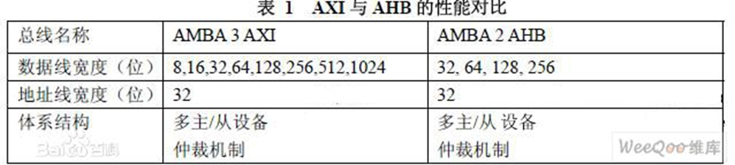

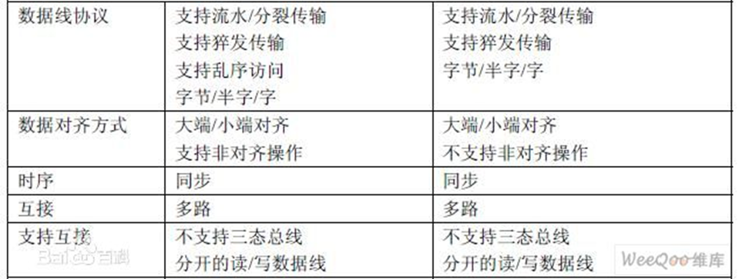

## 1.4 AXI的架构

AXI协议是基于burst的传输，并且定义了以下5个独立的传输通道：读地址通道、读数据通道、写地址通道、写数据通道、写响应通道。

地址通道携带控制消息用于描述被传输的数据属性，数据传输使用写通道来实现“主”到“从”的传输，“从”使用写响应通道来完成一次写传输；读通道用来实现数据从“从”到“主”的传输。

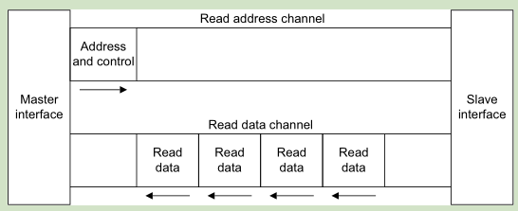

图1 AXI读架构

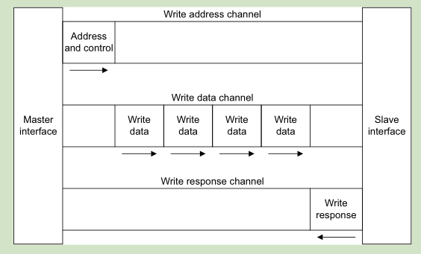

图2 AXI写架构

AXI是基于VALID/READY的握手机制数据传输协议，传输源端使用VALID表明地址/控制信号、数据是有效的，目的端使用READY表明自己能够接受信息。数据可以在主从设备间同步的双向传输，并且数据传输大小可以改变。AXI4将数据传输的突发长度限制为最大256，AXI4-Lite每次传输仅运输传输一个数据。

读/写地址通道：读、写传输每个都有自己的地址通道，对应的地址通道承载着对应传输的地址控制信息。

读数据通道：读数据通道承载着读数据和读响应信号,包括数据总线（8/16/32/64/128/256/512/1024bit）和指示读传输完成的读响应信号。

写数据通道：写数据通道的数据信息被认为是缓冲（buffered）了的，“主”无需等待“从”对上次写传输的确认即可发起一次新的写传输。写通道包括数据总线（8/16…1024bit）和字节线（用于指示8bit 数据信号的有效性）。

写响应通道：“从”使用写响应通道对写传输进行响应。所有的写传输需要写响应通道的完成信号。

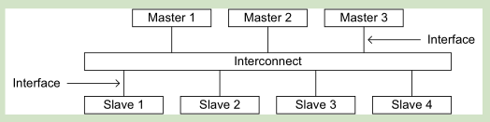

图3 AXI接口与互联

AXI协议提供单一的接口定义，能用在下述三种接口之间：master/interconnect、slave/interconnect、master/slave。AXI协议严格的讲是一个点对点的主从接口协议，当多个外设需要互相交互数据时，需要加入一个AXI Interconnect模块，也就是AXI互联矩阵，作用是提供将一个或多个AXI主设备连接到一个或多个AXI从设备的一种交换机制（有点类似于交换机里面的交换矩阵）。

可以使用以下几种典型的系统拓扑架构：

* 共享地址与数据总线
* 共享地址总线，多数据总线
* mul[ti](http://www.elecfans.com/tags/ti/)layer多层，多地址总线，多数据总线

在大多数系统中，地址通道的带宽要求没有数据通道高，因此可以使用共享地址总线，多数据总线结构来对系统性能和互联复杂度进行平衡。

寄存器片（Register Slices）：每个AXI通道使用单一方向传输信息，并且各个通道直接没有任何固定关系。因此可以在任何通道任何点插入寄存器片，当然这会导致额外的周期延迟。

使用寄存器片可以实现周期延迟（cycles of latency）和最大操作频率的折中；使用寄存器片可以分割低速外设的长路径。

## 1.5 AXI4协议

2010发布的AMBA4.0包含了AXI的第二个版本AXI4。

## 1.5.1 AXI4接口类型

AXI4包含3种类型的接口：

1）AXI4：相当于原来的AHB协议，主要面向高性能地址映射通信的需求，在单地址传输的情况下最大允许256个时钟周期的数据突发长度，可以连续对一片地址进行一次性读写。主要用于处理器访问存储等需要高速数据的场合；

2）AXI4-Lite：相当于原来的APB协议，是一个轻量级的地址映射单次传输接口，是AXI的简化版本，占用较少的资源，不支持批量传输，读写时一次只能读写一个字（32bit），适用于吞吐量较小的地址映射通信总线，用于访问一些低速外设；

3）AXI4-Stream：是一种连续流接口，面向高速流数据传输，去掉了地址传输的功能，允许无限制的数据突发传输，无需考虑地址映射。由ARM公司和Xilinx公司共同提出，主要用在FPGA进行以数据为主导的大量数据的传输应用，如视频、高速AD、PCIe、DMA接口等，跟Xilinx原来的Local Link协议类似。AXI4-Stream协议是一种用来连接需要交换数据的两个部件的标准接口，它可以用于连接一个产生数据的主机和一个接受数据的从机。当然它也可以用于连接多个主机和从机。该协议支持多种数据流使用相同共享总线集合，允许构建类似于路由、宽窄总线、窄宽总线等更为普遍的互联。

表2 AXI4接口类型

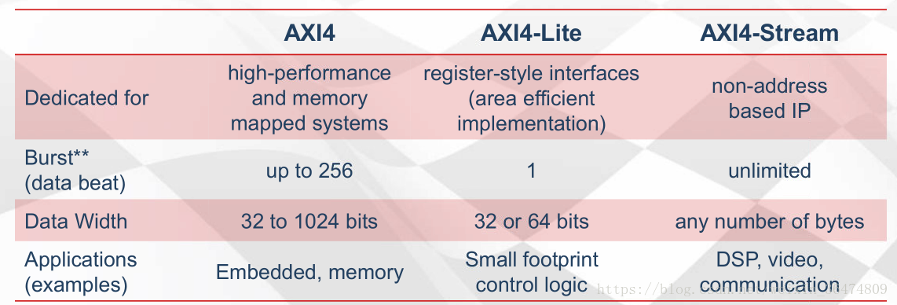

AXI4总线分为主、从两端，两者之间可以连续地进行通信。

ISE从12.3版本，Virtex6，Spartan6芯片开始对AXI4总线提供支持，并且随着Xilinx与ARM的合作面逐渐展开而得到大力推广。新一代FPGA中采用的基本都是AXI4总线协议，例如与slaver侧的DMA或DDR等通信。

## 1.5.2 AXI4协议优势

1）高效：通过标准化的AXI接口，开发者只需要学习一种IP核的通讯协议即可；

2）易用：针对具体应用提供合适的接口协议；AXI4是面向地址映射的接口，允许最大256轮的数据突发传输；AXI4-Lite是一个轻量级的地址映射单次传输接口，占用很少的逻辑单元；AXI4-Stream去掉了地址项，允许无限制的数据突发传输规模；

3）易得：标准化的AXI接口协议资源，不仅可以在xilinx官网上获得，也可以在全球范围内ARM的所有合作伙伴处获得。大量的IP core支持AXI4协议；大量的第三方AXI工具可提供多样的系统开发、验证和功能定制。

NetFPGA10G采用了AXI4系列总线架构，而Xilinx从Virtex6、Spartan6才开始支持AXI4。因此斯坦福的开发人员对在Virtex6上编译出的带有AXI4总线的ngc文件进行了修改加载到NetFPGA10G的ipcore中，使之骗过ISE，继续网表映射流程。

NetFPGA10G主要使用了其中的轻量级AXI4-lite（后文简写为axi）以及AXI4-stream（后文简写为axis）两者。前者用于CPU与ip core之间的通信；后者用于各ip core之间进行高速数据传输。如果将整个构架分为控制层面与数据层面，则axi主要负责控制层面，axis主要负责数据层面。

## 1.5.3 AXI4的工作模式

### 1.5.3.1 握手机制

AXI4所采用的是一种READY，VALID握手通信机制，即主从模块进行数据通信前，新根据操作对各所用到的数据、地址通道进行握手。主要操作包括传输发送者A等到传输接受者B的READY信号后，A将数据与VALID信号同时发送给B。以下图片是几种握手机制：

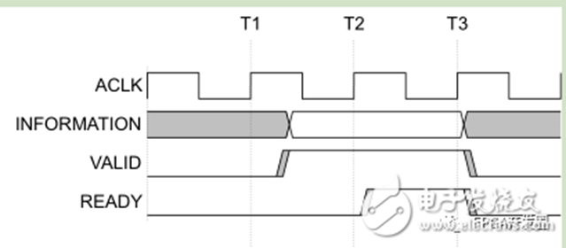

图4 VALID before READY 握手

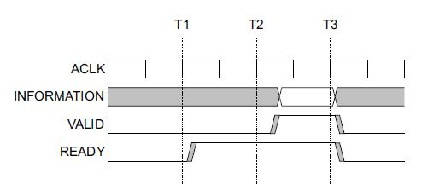

图5 READY before VALID 握手

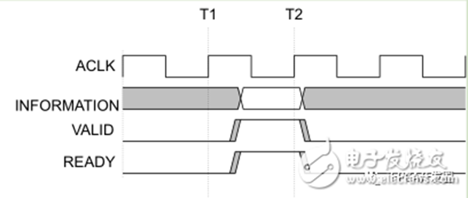

图6 VALID with READY 握手

### 1.5.3.2 AXI工作模式

AXI总线分为五个通道，其中每个通道都是一个独立的AXI握手协议：

读地址通道，包含ARVALID, ARADDR, ARREADY信号；

写地址通道，包含AWVALID，AWADDR, AWREADY信号；

读数据通道，包含RVALID, RDATA, RREADY, RRESP信号；

写数据通道，包含WVALID, WDATA，WSTRB, WREADY信号；

写应答通道，包含BVALID, BRESP, BREADY信号；

系统通道，包含：ACLK，ARESETN信号；

其中ACLK为AXI总线时钟，ARESETN是AXI总线复位信号，低电平有效；读写数据与读写地址类信号宽度都为32bit；READY与VALID是对应的通道握手信号；WSTRB信号为1的bit对应WDATA有效数据字节，WSTRB宽度是32bit/8=4bit；BRESP与RRESP分别为写回应信号，读回应信号，宽度都为2bit，‘h0代表成功，其他为错误。

**读操作**

顺序为主与从进行读地址通道握手并传输地址内容，然后在读数据通道握手并传输所读内容以及读取操作的回应，时钟上升沿有效。如图所示：

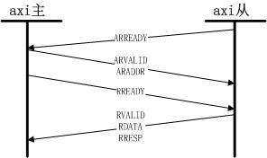

图7 AXI读操作

**写操作**

顺序为主与从进行写地址通道握手并传输地址内容，然后在写数据通道握手并传输所读内容，最后再写回应通道握手，并传输写回应数据，时钟上升沿有效。如图所示：

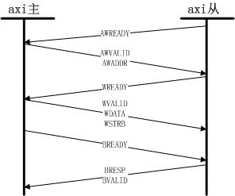

图8 AXI写操作

### 1.5.3.3 AXIS工作模式

AXIS分为：

tready信号：从告诉主做好传输准备；

tvalid信号：主告诉从数据传输有效；

tlast信号：主告诉从该次传输为突发传输结尾；

tdata信号：数据，可选宽度32,64,128,256bit；

tstrb信号：为1的bit为对应tdata有效字节，宽度为tdata/8；

tuser信号：用户定义信号，宽度为128bit；

aclk信号：总线时钟，上升沿有效；

aresetn信号：总线复位，低电平有效；

通信时序如图所示：

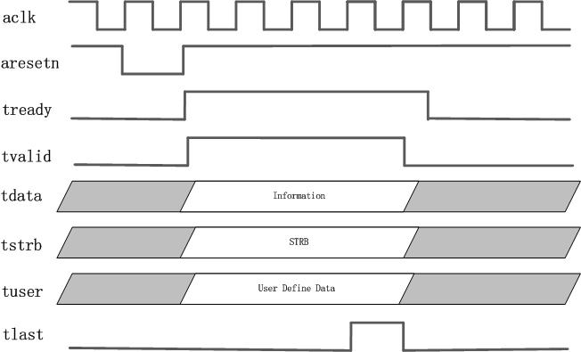

图9 AXIS通信时序

AXI与AXIS是AXI4总线中通信复杂度较低的两条总线，最大开发难度存在于AXI的控制平面向AXIS的数据平面下发参数时，由于AXI与AXIS时钟频率不同而产生的跨时钟域数据传输问题。

# 二、AXI协议信号描述

## 2.1 信号描述

表2-1 全局信号

|  |  |  |
| --- | --- | --- |
| 信号名 | 源 | 描述 |
| ACLK | [时钟](http://www.elecfans.com/tags/%E6%97%B6%E9%92%9F/)源 | 全局时钟信号 |
| ARESETn | 复位源 | 全局复位信号，低有效 |

表2-2 写地址通道信号

|  |  |  |
| --- | --- | --- |
| 信号名 | 源 | 描述 |
| AWID | 主机 | 写地址ID，用来标志一组写信号 |
| AWADDR | 主机 | 写地址，给出一次写突发传输的写地址 |
| AWLEN | 主机 | 突发长度，给出突发传输的次数 |
| AWSIZE | 主机 | 突发大小，给出每次突发传输的字节数 |
| AWBURST | 主机 | 突发类型 |
| AWLOCK | 主机 | 总线锁信号，可提供操作的原子性 |
| AWCACHE | 主机 | 内存类型，表明一次传输是怎样通过系统的 |
| AWPROT | 主机 | 保护类型，表明一次传输的特权级及安全等级 |
| AWQOS | 主机 | 质量服务QoS |
| AWREGION | 主机 | 区域标志，能实现单一物理接口对应的多个逻辑接口 |
| AWUSER | 主机 | 用户自定义信号 |
| AWVALID | 主机 | 有效信号，表明此通道的地址控制信号有效 |
| AWREADY | 从机 | 表明“从”可以接收地址和对应的控制信号 |

表2-3 写数据通道信号

|  |  |  |
| --- | --- | --- |
| 信号名 | 源 | 描述 |
| WID | 主机 | 一次写传输的ID tag |
| WDATA | 主机 | 写数据 |
| WSTRB | 主机 | 写数据有效的字节线，用来表明哪8bits数据是有效的 |
| WLAST | 主机 | 表明此次传输是最后一个突发传输 |
| WUSER | 主机 | 用户自定义信号 |
| WVALID | 主机 | 写有效，表明此次写有效 |
| WREADY | 从机 | 表明从机可以接收写数据 |

表2-4 写响应通道信号

|  |  |  |
| --- | --- | --- |
| 信号名 | 源 | 描述 |
| BID | 从机 | 写响应ID tag |
| BRESP | 从机 | 写响应，表明写传输的状态 |
| BUSER | 从机 | 用户自定义 |
| BVALID | 从机 | 写响应有效 |
| BREADY | 主机 | 表明主机能够接收写响应 |

表2-5 读地址通道信号

|  |  |  |
| --- | --- | --- |
| 信号名 | 源 | 描述 |
| ARID | 主机 | 读地址ID，用来标志一组写信号 |
| ARADDR | 主机 | 读地址，给出一次写突发传输的读地址 |
| ARLEN | 主机 | 突发长度，给出突发传输的次数 |
| ARSIZE | 主机 | 突发大小，给出每次突发传输的字节数 |
| ARBURST | 主机 | 突发类型 |
| ARLOCK | 主机 | 总线锁信号，可提供操作的原子性 |
| ARCACHE | 主机 | 内存类型，表明一次传输是怎样通过系统的 |
| ARPROT | 主机 | 保护类型，表明一次传输的特权级及安全等级 |
| ARQOS | 主机 | 质量服务QoS |
| ARREGION | 主机 | 区域标志，能实现单一物理接口对应的多个逻辑接口 |
| ARUSER | 主机 | 用户自定义信号 |
| ARVALID | 主机 | 有效信号，表明此通道的地址控制信号有效 |
| ARREADY | 从机 | 表明“从”可以接收地址和对应的控制信号 |

表2-6 读数据通道信号

|  |  |  |
| --- | --- | --- |
| 信号名 | 源 | 描述 |
| RID | 从机 | 读ID tag |
| RDATA | 从机 | 读数据 |
| RRESP | 从机 | 读响应，表明读传输的状态 |
| RLAST | 从机 | 表明读突发的最后一次传输 |
| RUSER | 从机 | 用户自定义 |
| RVALID | 从机 | 表明此通道信号有效 |
| RREADY | 主机 | 表明主机能够接收读数据和响应信息 |

表2-7 低功耗接口信号

|  |  |  |
| --- | --- | --- |
| 信号名 | 源 | 描述 |
| CSYSREQ | 时钟控制器 | 系统退出低功耗请求，信号从“时钟控制器”到“外设” |
| CSYSACK | 外设 | 退出低功耗状态确认 |
| CACTIVE | 外设 | 外设请求时钟有效 |

## 2.2 信号接口要求

## 2.2.1 时钟复位

时钟：每个AXI组件使用一个时钟信号ACLK，所有输入信号在ACLK上升沿采样，所有输出信号必须在ACLK上升沿后发生。

复位：AXI使用一个低电平有效的复位信号ARESETn，复位信号可以异步断言，但必须和时钟上升沿同步去断言。

复位期间对接口有如下要求：①主机接口必须驱动ARVALID，AWVALID，WVALID为低电平；②从机接口必须驱动RVALID，BVALID为低电平；③所有其他信号可以被驱动到任意值。

在复位后，主机可以在时钟上升沿驱动ARVALID，AWVALID，WVALID为高电平。

## 2.2.2通道信号

通道握手信号：每个通道有自己的xVALID/xREADY握手信号对。

写地址通道：当主机驱动有效的地址和控制信号时，主机可以断言AWVALID，一旦断言，需要保持AWVALID的断言状态，直到时钟上升沿采样到从机的AWREADY。AWREADY默认值可高可低，推荐为高（如果为低，一次传输至少需要两个周期，一个用来断言AWVALID，一个用来断言AWREADY）；当AWREADY为高时，从机必须能够接受提供给它的有效地址。

写数据通道：在写突发传输过程中，主机只能在它提供有效的写数据时断言WVALID，一旦断言，需要保持断言状态，知道时钟上升沿采样到从机的WREADY。WREADY默认值可以为高，这要求从机总能够在单个周期内接受写数据。主机在驱动最后一次写突发传输是需要断言WLAST信号。

写响应通道：从机只能它在驱动有效的写响应时断言BVALID，一旦断言需要保持，直到时钟上升沿采样到主机的BREADY信号。当主机总能在一个周期内接受写响应信号时，可以将BREADY的默认值设为高。

读地址通道：当主机驱动有效的地址和控制信号时，主机可以断言ARVALID，一旦断言，需要保持ARVALID的断言状态，直到时钟上升沿采样到从机的ARREADY。ARREADY默认值可高可低，推荐为高（如果为低，一次传输至少需要两个周期，一个用来断言ARVALID，一个用来断言ARREADY）；当ARREADY为高时，从机必须能够接受提供给它的有效地址。

读数据通道：只有当从机驱动有效的读数据时从机才可以断言RVALID，一旦断言需要保持直到时钟上升沿采样到主机的BREADY。BREADY默认值可以为高，此时需要主机任何时候一旦开始读传输就能立马接受读数据。当最后一次突发读传输时，从机需要断言RLAST。

### 2.2.2.1 通道间关系

AXI协议要求通道间满足如下关系：

* 写响应必须跟随最后一次burst的的写传输；
* 读数据必须跟随数据对应的地址；

### 2.2.2.2 通道握手信号的依赖关系

为防止死锁，通道握手信号需要遵循一定的依赖关系。

①VALID信号不能依赖READY信号。

②AXI接口可以等到检测到VALID才断言对应的READY，也可以检测到VALID之前就断言READY。下面有几个图表明依赖关系，单箭头指向的信号能在箭头起点信号之前或之后断言；双箭头指向的信号必须在箭头起点信号断言之后断言。

[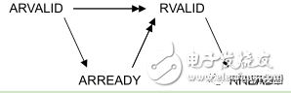](http://www.elecfans.com/uploads/allimg/170919/105913IC-6.png)

图10 读传输握手依赖关系

[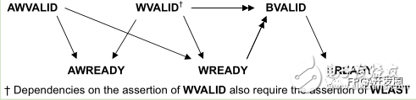](http://www.elecfans.com/uploads/allimg/170919/1059135V5-7.png)

图11 写传输握手依赖关系

[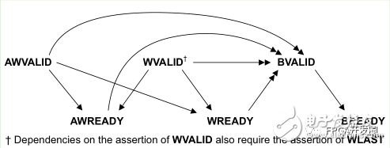](http://www.elecfans.com/uploads/allimg/170919/1059135W9-8.png)

图12 从机写响应握手依赖关系

## 3.3传输结构

## 3.3.1 地址结构

AXI协议是基于burst的，主机只给出突发传输的第一个字节的地址，从机必须计算突发传输后续的地址。突发传输不能跨4KB边界（防止突发跨越两个从机的边界，也限制了从机所需支持的地址自增数）。

1）突发长度

ARLEN[7:0]决定读传输的突发长度，AWLEN[7:0]决定写传输的突发长度。AXI3只支持1~16次的突发传输（Burst_length=AxLEN[3:0]+1），AXI4扩展突发长度支持INCR突发类型为1~256次传输，对于其他的传输类型依然保持1~16次突发传输（Burst_Length=AxLEN[7:0]+1）。

burst传输具有如下规则：

* wra[pi](http://www.elecfans.com/tags/pi/)ng burst ,burst长度必须是2,4,8,16；
* burst不能跨4KB边界；
* 不支持提前终止burst传输；

所有的组件都不能提前终止一次突发传输。然而，主机可以通过解断言所有的写的strobes来使非所有的写字节来减少写传输的数量。读burst中，主机可以忽略后续的读数据来减少读个数。也就是说，不管怎样，都必须完成所有的burst传输。

注：对于FIFO，忽略后续读数据可能导致数据丢失，必须保证突发传输长度和要求的数据传输大小匹配。

2）突发大小

ARSIZE[2:0]，读突发传输；AWSIZE[2:0]，写突发传输。

AxSIZE[2:0] bytes in transfer：

‘b000 1

‘b001 2

‘b010 4

‘b011 8

‘b100 16

‘b101 32

‘b110 64

‘b111 128

3）突发类型

FIXED：突发传输过程中地址固定，用于FIFO访问；

INCR：增量突发，传输过程中，地址递增。增加量取决AxSIZE的值；

WRAP：回环突发，和增量突发类似，但会在特定高地址的边界处回到低地址处。回环突发的长度只能是2,4,8,16次传输，传输首地址和每次传输的大小对齐。最低的地址整个传输的数据大小对齐。回环边界等于（AxSIZE*AxLEN）。

AxBURST[1:0] burst type

‘b00 FIXED

‘b01 INCR

‘b10 WRAP

‘b11 Reserved

Start_Address=AxADDR

Number_Bytes=2^AxSIZE

Burst_Length=AxLEN+1

Aligned_Addr=（INT（Start_Address/Number_Bytes))xNumber_Bytes。//INT表示向下取整。

对于INCR突发和WRAP突发但没有到达回环边界，地址由下述方程决定：

Address_N=Aligned_Address+(N-1)xNumber_Bytes

WRAP突发，突发边界：

Wrap_Boundary=(INT(Start_Address/(Number_Bytes x Burst_Length)))x(Number_Bytes x Burst_Length)

## 3.3.2 数据读写结构

WSTRB[n:0]对应于对应的写字节，WSTRB[n]对应WDATA[8n+7:8n]。WVALID为低时，WSTRB可以为任意值，WVALID为高时，WSTRB为高的字节线必须指示有效的数据。

### 3.3.2.1 窄传输

当主机产生比它数据总线要窄的传输时，由地址和控制信号决定哪个字节被传输：

INCR和WRAP，不同的字节线决定每次burst传输的数据，FIXED，每次传输使用相同的字节线。

下图给出了5次突发传输，起始地址为0，每次传输为8bit，数据总线为32bit，突发类型为INCR。

[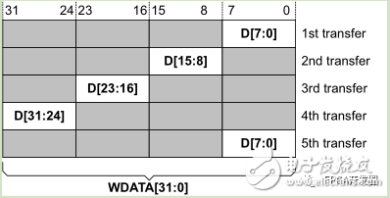](http://www.elecfans.com/uploads/allimg/170919/1059136096-9.png)

图13 窄传输示例1

下图给出3次突发，起始地址为4，每次传输32bit，数据总线为64bit。

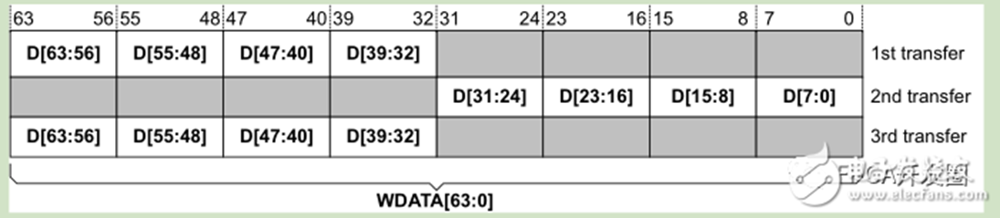

图14 窄传输示例2

### 3.3.2.2 非对齐传输

AXI支持非对齐传输。在大于一个字节的传输中，第一个自己的传输可能是非对齐的。如32-bit数据包起始地址在0x1002，非32bit对齐。

主机可以①使用低位地址线来表示非对齐的起始地址；②提供对齐的起始地址，使用字节线来表示非对齐的起始地址。

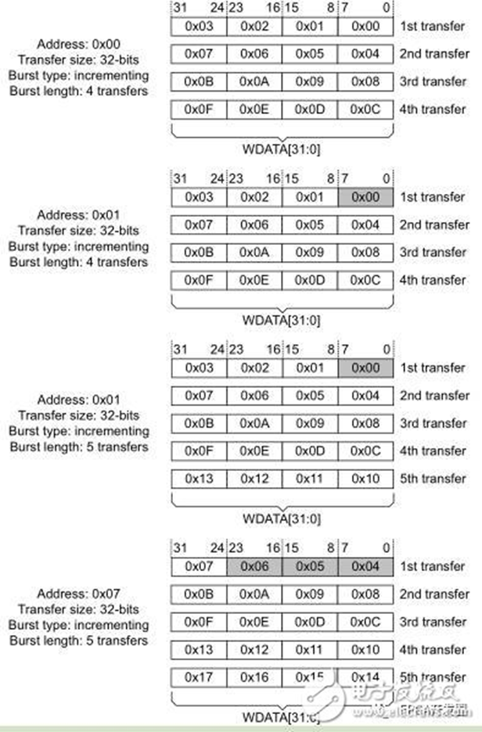

图15 对齐非对齐传输示例1-32bit总线

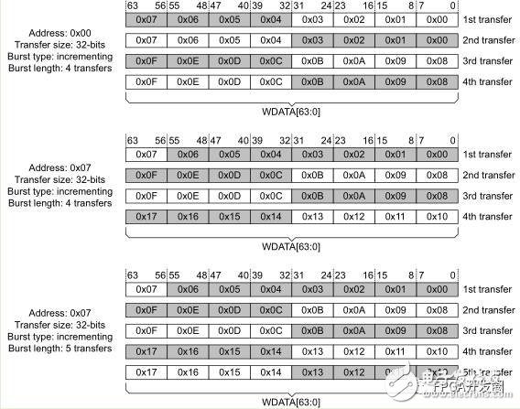

图16 对齐非对齐传输示例2-64bit总线

[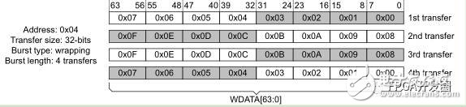](http://www.elecfans.com/uploads/allimg/170919/105913HC-13.png)

图17 对齐的回环传输示例

## 3.3.3 读写响应结构

读传输的响应信息是附加在读数据通道上的，写传输的响应在写响应通道。

RRESP[1:0]，读传输；

BRESP[1:0]，写传输；

OKAY(‘b00)：正常访问成功；

EXOKAY(‘b01)：Exclusive 访问成功；

SLVERR(‘b10)：从机错误。表明访问已经成功到了从机，但从机希望返回一个错误的情况给主机；

DECERR(‘b11)：译码错误。一般由互联组件给出，表明没有对应的从机地址。

 AXI-stream总线简介-LDD

# 四、AXI与FPGA

Xilinx从6系列的FPGA开始引入的AXI接口协议，主要描述了主设备和从设备之间的数据传输方式。在ZYNQ中继续使用，版本是AXI4，ZYNQ内部设备都有AXI接口。AXI不属于Zynq，也不属于Xilinx，而是属于ARM。它是ARM最新的总线接口，之前叫做AMBA，从3.0以后被称为AXI。

Zynq是以ARM作为核心的，运行时也是第一个“醒”过来，然后找可执行代码，找到后进入FSBL（第一引导阶段），接着找配置逻辑部分的bit文件，找到后就叫醒PL按照bit中的方式运行，再接着找可执行代码，进入SSBL（第二引导阶段），这时就可以初始化操作系统的运行环境，引导像Linux这样的大型程序，随后将控制权交给Linux。Linux运行时可以跟PL进行数据交互。注意，这时数据交互的通路，就是AXI总线。AXI就是负责ARM与FPGA之间通信的专用数据通道。

ARM内部用硬件实现了AXI总线协议，包括9个物理接口，主要用于PS与PL的互联，分别为AXI-GP0~AXI-GP3、AXI-HP0~AXI-HP3和AXI-ACP接口。

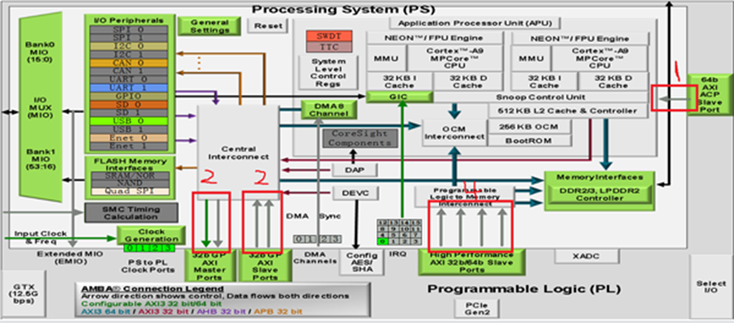

可以看到，只有两个AXI-GP是Master Port，即主机接口，其余7个口都是Slave Port（从机接口）。主机接口具有发起读写的权限，ARM可以利用两个AXI-GP主机接口主动访问PL逻辑，其实就是把PL映射到某个地址，读写PL寄存器如同在读写自己的存储器。其余从机接口就属于被动接口，接受来自PL的读写。AXI_ACP接口，是ARM多核架构下定义的加速器一致性端口，用来管理DMA之类不带缓存的AXI外设，PS端是Slave接口。AXI_HP接口，是高性能、高带宽的AXI3.0标准的接口，总共有四个，PL模块作为主设备连接，主要用于PL访问PS上的存储器（DDR和On-Chip RAM）。

这9个AXI接口性能也是不同的。GP接口是32位的低性能接口，理论带宽600MB/s，而HP和ACP接口为64位高性能接口，理论带宽1200MB/s。

有人会问，为什么高性能接口不做成主机接口呢？这样可以由ARM发起高速数据传输。答案是高性能接口根本不需要ARM CPU来负责数据搬移，真正的搬运工是位于PL中的DMA控制器。

位于PS端的ARM直接有硬件支持AXI接口，而PL则需要使用逻辑实现相应的AXI协议。Xilinx提供现成IP如AXI-DMA、AXI-GPIO、AXI-Datamover都实现了相应的接口，使用时直接从XPS的IP列表中添加即可实现相应的功能。

有时，用户需要开发自己定义的IP同PS进行通信，这时可以利用XPS向导生成对应的IP。XPS中用户自定义IP核可以拥有AXI-Lite、AXI4、AXI-Stream、PLB和FSL这些接口。后两种由于ARM这一端不支持，所以不用。

Xilinx提供的流式IP核有很多用途，可以实现音频流、视频流、数据流到内存或者相反方向的传输。有人问了，内存是PS控制的，怎么才能把PS里DDR2的内容以Stream形式发出去呢（例如以固定速度送往D3A，完成信号发生器的设计）？答案就是利用AXI总线做转换。ZYNQ的PS部分是ARM CortexA9系列，支持AXI4、AXI-Lite总线。PL部分也有相应AXI总线接口，这样就能完成PS到PL的互联。仅仅这样还不够，需要PL部分实现流式转换，即AXI-Stream接口实现。Xilinx提供的从AXI到AXI-Stream转换的IP核有：AXI-DMA，AXI-Datamover，AXI-FIFO-MM2S以及AXI-VDMA等。这些IP核可以在XPS的IP Catalog窗口中看到。

AXI-DMA：实现从PS内存到PL高速传输高速通道AXI-HP到AXI-Stream的转换；

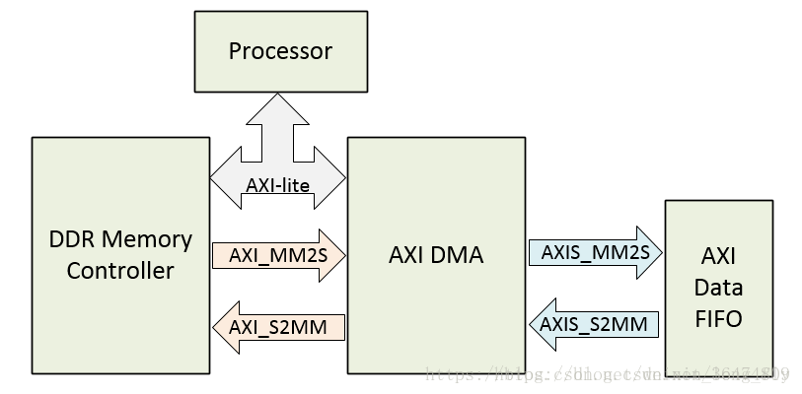

AXI-FIFO-MM2S：实现从PS内存到PL通用传输通道AXI-GP到AXI-Stream的转换；

AXI-Datamover：实现从PS内存到PL高速传输高速通道AXI-HP到AXI-Stream的转换，只不过这次是完全由PL控制的，PS是完全被动的；

AXI-VDMA：实现从PS内存到PL高速传输高速通道AXI-HP到AXI-Stream的转换，只不过是专门针对视频、图像等二维数据的。

除了上面的还有一个AXI-CDMAIP核，这个是由PL完成的将数据从内存的一个位置搬移到另一个位置，无需CPU来插手。

这里要和大家说明白一点，就是AXI总线和接口的区别。总线是一种标准化接口，由数据线、地址线、控制线等构成，具有一定的强制性。接口是其物理实现，即在硬件上的分配。在ZYNQ中，支持AXI-Lite、AXI4和AXI-Stream三种总线，但PS与PL之间的接口却只支持前两种，AXI-Stream只能在PL中实现，不能直接和PS相连，必须通过AXI-Lite或AXI4转接。PS与PL之间的物理接口有9个，包括4个AXI-GP接口和4个AXI-HP接口、1个AXI-ACP接口，均为内存映射型AXI接口。

上面的IP是完成总线协议转换，如果需要做某些处理（如变换、迭代、训练……），则需要生成一个自定义Stream类型IP，与上面的Stream接口连接起来，实现数据输入输出。用户的功能在自定义Stream类型IP中实现。